JANFOX, videojuego arcade para niños con discapacidad motriz.

Janel Javier Molina Góngora

Andrés Felipe Rincón Mejía

Natalia Velásquez Mahecha

Fundación Universitaria para el desarrollo Humano UNINPAHU

Facultad de ingeniería y tecnologías de la información

Programa de Ingeniería de Software

Bogotá D.C

2021

JANFOX, videojuego arcade para niños con discapacidad motriz.

Janel Javier Molina Góngora

Andrés Felipe Rincón Mejía

Natalia Velásquez Mahecha

Trabajo de grado para obtener el título de:  
Ingeniero de Software

Juan Carlos López Barragán  
Director

Fundación Universitaria para el desarrollo Humano UNINPAHU

Facultad de ingeniería y tecnologías de la información

Programa de Ingeniería de Software

Bogotá D.C

2021

Aceptación

Dedicatoria

Dedicado a los profesores que con su compromiso y su apoyo nos ayudaron a lograr esta meta. “La enseñanza es más que impartir conocimiento, es inspirar el cambio. El aprendizaje es más que absorber hechos, es adquirir entendimiento.” William Arthur Ward.

Agradecimientos

Queremos agradecer y mostrar nuestra gratitud a todas aquellas personas que estuvieron presentes en la realización de esta meta, de este sueño que es tan importante para nosotros, agradecer todas sus ayudas, sus palabras motivadoras, sus conocimientos, sus consejos y su dedicación.

A nuestros compañeros, quienes a través del tiempo fuimos fortaleciendo una amistad, muchas gracias por toda su colaboración, por convivir todo este tiempo con nosotros, por compartir experiencias, alegrías, frustraciones, celebraciones y múltiples factores que ayudaron a que hoy seamos como una familia, por aportarnos confianza y por crecer juntos en este proyecto, muchas gracias.

Mostramos los más sinceros agradecimientos a nuestro tutor de proyecto, quien con su conocimiento y su guía fue una pieza clave para que pudiera desarrollar una clave de hechos que fueron imprescindibles para cada etapa de desarrollo del trabajo.

Por último, quiero agradecer a la base de todo, a nuestras familias, en especial a nuestros padres, que quienes con sus consejos fueron el motor de arranque y nuestra constante motivación, muchas gracias por su paciencia y comprensión, y sobre todo por su amor.

¡Muchas gracias por todo!

**TABLA DE CONTENIDO**

1. Introducción 10

2. Formulación del problema 10

3. Justificación. 11

4. Objetivos 12

4.1.1 Objetivo general 12

4.1.2 Objetivos específicos 12

5. Marco teórico 12

5.1 Antecedentes 12

5.1.1 Xbox Adaptive Controller 12

5.1.2 EnPathia 13

5.1.3 VoiceBot 13

5.1.4 Chicken Scream 14

5.1.5 Scream Go 14

5.2 Marco Contextual 14

5.2.1 Ubicación y contextualización de la necesidad. 14

5.2.2 Población 14

5.3 Marco Referencial 15

5.3.1 Inteligencia artificial (IA) 15

5.3.2 Reconocimiento de voz 21

5.3.3 Discapacidad 21

5.3.4 Videojuegos 25

6. Metodología 25

6.1 Diseño metodológico 26

6.2 Instrumentos de recolección de información 28

6.2.1 Encuesta 28

6.2.2 Observación 29

6.3 Criterios de validación, seguridad, pruebas del sistema 29

6.3.1 Validación 29

6.3.2 Seguridad 29

6.3.3 Pruebas 29

7. Presupuesto y fuentes de financiación 30

8. Resultados 33

9. Conclusiones 37

10. Referencia 37

11. Anexos 39

11.1 Anexo 1 39

11.2 Anexo 2 39

11.3 Anexo 3 42

**TABLA DE ILUSTRACIONES**

Ilustración 1:Xbox Adatative 13

Ilustración 2: Modelo de consecuencias de las enfermedades 24

Ilustración 3: Tipos de discapacidad 26

Ilustración 4: Metodología Scrum 29

**CONTENIDO DE TABLAS**

Tabla 1: Historia de la Inteligencia Artificial 20

Tabla 2: Presupuesto global. 34

Tabla 3: Presupuestos de los gastos personales 35

Tabla 4: Presupuesto cuantificación de los equipos de uso 35

Tabla 5: Presupuesto valoración de salidas a campo 36

Tabla 6: Presupuesto servicios técnicos 36

Tabla 7: Presupuesto materiales y suministros 36

Tabla 8 ¿Sufre de alguna discapacidad motriz? 37

Tabla 9 "¿Ha jugado alguna vez un videojuego?" 37

Tabla 10 ¿Cuáles son sus géneros favoritos de videojuegos? 38

Tabla 11 ¿Conoce algún videojuego que se maneje con la voz? 38

Tabla 12 ¿Conoce algún videojuego que se adapte a las personas con discapacidad? 39

Tabla 13 El videojuego le pareció divertido. 39

Tabla 14 Se le facilito más que un videojuego convencional. 40

Tabla 15 Le gusto la temática del videojuego. 40

Tabla 16 Les recomendaría el videojuego a sus amigos. 41

# Introducción

Actualmente la industria de los videojuegos continúa en un crecimiento exponencial posicionándose como una de las alternativas preferidas de entretenimiento o alternativa que favorecen el desarrollo de determinadas habilidades de atención, concentración, y/o creatividad. Sin embargo, existen muchas barreras para que personas que sufren de alguna discapacidad puedan disfrutar de esta experiencia.

Por tal razón, se propone el desarrollo de un videojuego en la ciudad de Bogotá durante 18 meses, este funcionará por medio de comandos de voz gracias a la inteligencia artificial y estará dirigido a los niños entre los 7 y 13 años que poseen discapacidades motrices de la fundación FUNAN - Fundación Ángeles. El costo del videojuego sería de 18.306.149 (Dieciocho millones trescientos seis mil ciento cuarenta y nueve pesos).

# Formulación del problema

En nuestros días es incuestionable que entre los fenómenos de relacionados con la expansión tecnológica en nuestra sociedad se encuentra el uso creciente de los videojuegos. A nivel mundial, el sector de los videos juegos lidera las ventas como alternativa de entretenimiento audiovisual, expandiendo su mercado de forma acelerada ofreciéndose una buena elección para personas de diferentes edades y capacidades. Además, los videojuegos no son solo una forma de ocio, también pueden permitir el desarrollo de habilidades físicas e intelectuales cuando la práctica es frecuente o ya en un ámbito competitivo e incluso llegar a funcionar como un sistema de divulgación de contenidos e información siendo una vía de acercamiento a las tecnologías y un importante medio para la socialización.

Sin embargo, los jugadores con distintas limitaciones se encuentran con muchas barreras para disfrutar de la mayor parte de los videojuegos, con ello se evidencia que se estaría ignorando el derecho de las personas con discapacidad motriz a participar en este tipo de actividades, de la misma forma en que lo hacen las demás, se deberían adoptar las medidas pertinentes para asegurar su alcance, por tanto, la eliminación de barreras y el avance en la accesibilidad en todos los campos como un reto y responsabilidad de toda la sociedad.

Por tal razón, se propone a través de este proyecto de investigación, el desarrollo del videojuego JANFOX en la ciudad de Bogotá orientado a los niños entre 7 y 13 años que poseen discapacidades motrices de la fundación FUNAN y que tengan un 60% del habla como mínimo y se adapte a sus limitaciones. Se desarrollará un videojuego de tipo arcade de plataforma montado en un ambiente de animación 2d con escenarios de paisajes animados. El objetivo del juego es superar los diferentes niveles e ir esquivando obstáculos en el recorrido. El personaje principal será un zorro el cual se llama Bahan y tendrá que ir esquivando diferentes obstáculos en el camino a través de los niveles del videojuego, del mismo modo ir recolectando frutas y hongos que le permitirán mantener su barra de vida llena y obtener un puntaje al final del juego. Para esto, el juego funcionará por comandos de voz (Speech recognition) con la ayuda de inteligencia artificial en especial su rama de Aprendizaje automático (Machine learning). Con estas funcionalidades especiales del videojuego se logrará que gran parte de los niños de la fundación con alguna discapacidad motriz tenga la oportunidad de disfrutar de una nueva experiencia de diversión y explorar nuevas habilidades y conocimientos (AMP Tech, 2017).

# Justificación.

A través de la historia podemos evidenciar una constante evolución del sector de los videojuegos tanto tecnológica como de mercado. No obstante, si revisamos un poco más al detalle podremos darnos cuenta de que a pesar de que existe un porcentaje significativo de personas con algún tipo de discapacidad a nivel mundial, no existe una preocupación significativa por la adaptabilidad de los juegos para esta población, con lo cual se les brindaría la oportunidad de disfrutar una experiencia para el aprendizaje de habilidades, el entrenamiento y la rehabilitación. No podemos ignorar que en la actualidad ya existen unos videojuegos diseñados para esta población, donde algunas organizaciones no se han olvidaron que existen y decidieron darles una oportunidad más de inclusión a estas personas, muchas veces sin alcanzar un desarrollo usable en su totalidad. Por lo anterior observamos la importancia del desarrollo de un videojuego a medida, realizando cada diseño y construcción pensando en las características de usabilidad que necesita esta población, ya que este les dará la oportunidad de utilizar JANFOX sin necesidad de un mayor esfuerzo. Esto se logrará gracias a la implementación de la inteligencia artificial, ya que el juego incluirá componentes esenciales de reconocimiento de voz proporcionando interacción agradable del jugador en el videojuego.

# Objetivos

### Objetivo general

Desarrollar JANFOX, un videojuego manejado por comandos de voz utilizando IA para los niños que sufren de discapacidad motriz de la fundación FUNAN.

### Objetivos específicos

* Realizar la investigación, análisis y aprendizaje sobre los componentes de la inteligencia artificial para implementarlos en la adaptabilidad del videojuego.
* Diseñar la temática del juego con escenarios y componentes acordes para los niños a los cuales va dirigido y así ofrecer una mejor experiencia audiovisual.
* Desarrollar los comandos de JANFOX con IA para ejecutar las instrucciones con la voz.

# Marco teórico

## Antecedentes

JANFOX es un videojuego para los niños que tienen discapacidad motriz, les permite interactuar y acceder de forma fácil y sencilla a esta experiencia audiovisual.

### Xbox Adaptive Controller

El Adaptative Xbox Controller permite a los usuarios conectar interruptores, botones, joysticks y soportes para crear un controlador personalizado que se adapte a sus necesidades y habilidades Diseñado principalmente para satisfacer las necesidades de los jugadores con movilidad limitada, Xbox Adaptive Controller es un centro unificado 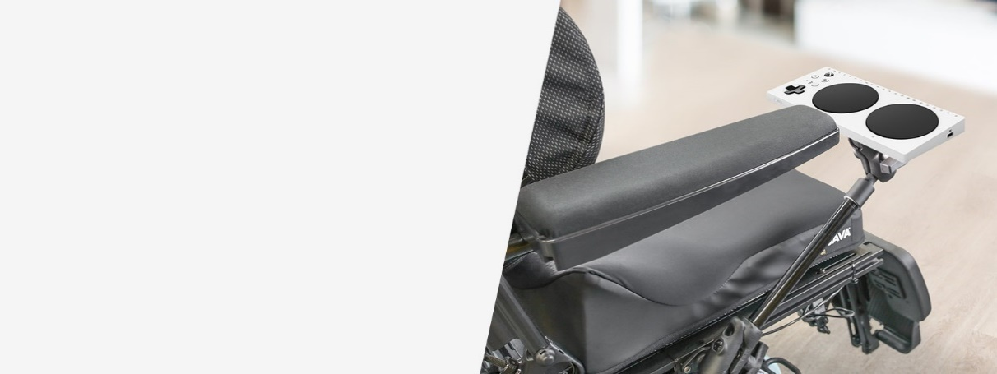para dispositivos que ayuda a que los juegos sean más accesibles.

Construido desde cero a través de asociaciones sólidas con The AbleGamers Charity, The Cerebral Palsy Foundation, SpecialEffect, Warfighter Engaged y muchos miembros de la comunidad. La información de estos grupos ha ayudado a dar forma al diseño, la funcionalidad y el empaque del Controlador Adaptativo Xbox.

Spencer Allen es un jugador apasionado e incesante creador quien tuvo un accidente que lo dejó paralizado del pecho hacia abajo. Partiendo del Controlador Adaptativo Xbox, creó su propio equipo con la adición de botones personalizados y joysticks, dándole el control preciso para jugar Halo y Call of Duty al nivel que solía.

Ilustración 1:Xbox Adatative

### EnPathia

EnPathia es un producto que facilita el acceso al ordenador a personas con movilidad reducida o nula en las extremidades superiores. Es una adaptación, un periférico que permite trabajar con el ordenador con la misma facilidad que con un ratón y un teclado convencionales, pero sin necesidad de usar las manos. En algunos sentidos EnPathia es un ratón adaptado, pero no sólo es eso. También es un teclado adaptado, una interfaz para usar hasta dos pulsadores con el ordenador, una aplicación para simular clics del ratón.

EnPathia consiste en un pequeño sensor que se fija con una cinta a alguna parte del cuerpo. El usuario sólo tiene que realizar movimientos suaves y naturales para controlar el ordenador. El sensor se puede colocar en cualquier parte del cuerpo y en cualquier posición. El sistema se adapta automáticamente al movimiento que le resulte más cómodo realizar.

### VoiceBot

VoiceBot permite tener el mando con la voz, Decir los comandos en voz alta para enviar acciones a los juegos y aplicaciones. Usar la voz para escribir atajos de teclado, hacer clic y mover el ratón, además de ejecutar macros y guiones.

### Chicken Scream

Es un divertido e interactivo juego interactivo donde la voz controla el pollo. Consiste en hacer mucho ruido para forzar el pollo a correr y saltar o permanecer tranquilo para controlar los movimientos de pollo poco a poco, y a medida que avanza obtener una puntuación más alta y acumular puntos para conseguir premios en el juego, evitando los obstáculos y el agua.

### Scream Go

Es un juego que permite usar la voz para mover y saltar con el personaje entre plataformas o en el agua evitando caer o estrellarse con los obstáculos. Consiste en que entre más alto el volumen de la voz avanzará y saltará más alto.

Este juego permite que pueda ser usado por cualquier persona que tenga alguna función del habla, únicamente con hablar suave o gritar se diferenciaran los comandos para ejecutar los movimientos del personaje.

## Marco Contextual

### Ubicación y contextualización de la necesidad.

JANFOX nace tras observar la desigualdad de oportunidades que existen para las personas con discapacidad no solo en este país, sino a nivel mundial, logramos identificar como intentan acceder al entretenimiento que se encuentra en los videojuegos y no es posible ya que en su mayoría o se adaptan a sus limitaciones, generando una desagradable experiencia especialmente para los niños, quienes son los más atraídos por los juegos y tal vez más frágiles con los temas relacionados a sus limitaciones.

### Población

JANFOX está orientado inicialmente para los niños entre 7 y 13 años de la fundación FUNAN que se encuentra en la Localidad de Tunjuelito de la ciudad de Bogotá, institución en la cual se realizará las pruebas de implementación del desarrollo y el análisis de los resultados.

## Marco Referencial

### Inteligencia artificial (IA)

#### Definición

Es el campo científico de la informática que se centra en la creación de programas y mecanismos que pueden mostrar comportamientos considerados inteligentes. En otras palabras, la IA es el concepto según el cual “las máquinas piensan como seres humanos”.

Normalmente, un sistema de IA es capaz de analizar grandes cantidades de datos (Big Data), identificar patrones y tendencias y, por lo tanto, formular predicciones de forma automática con rapidez y precisión. Lo importante es que la IA permite que nuestras experiencias cotidianas sean más inteligentes y a la medida de nuestras necesidades al realizar una integración predictiva. Aplicaciones que utilizamos diariamente tales como:

* Siri funciona como un asistente personal, ya que utiliza procesamiento de lenguaje natural.
* Facebook y Google Fotos sugieren el etiquetado y agrupamiento de fotos con base en el reconocimiento de imagen.
* Amazon ofrece recomendaciones de productos basadas en modelos de canasta de compra y el comportamiento de los posibles compradores.

Waze brinda información optimizada de tráfico y navegación en tiempo real.

#### Historia

La mayoría tenemos un concepto de la inteligencia artificial alimentado por Hollywood. Exterminadores, robots con crisis existenciales y píldoras rojas y azules. De hecho, la IA ha estado en nuestra imaginación y laboratorios desde 1956 cuando un grupo de científicos inició el proyecto de investigación “Inteligencia artificial” en Dartmouth College en los Estados Unidos.

Sin embargo, la IA derivó en campos específicos. Con el paso del tiempo, la ciencia evolucionó hacia áreas de conocimiento específicas, y fue entonces que la IA comenzó a generar resultados significativos en nuestras vidas. Fue una combinación entre el reconocimiento de imagen, el procesamiento de lenguaje, las redes neuronales y la mecánica automotriz lo que hizo posible un vehículo autónomo.

La siguiente tabla muestra algunos acontecimientos importantes en la historia de la Inteligencia Artificial.

|  |  |  |
| --- | --- | --- |
| **Año** | **Acontecimiento** | **Descripción** |
| 1950 | Alan Turing publica “Computing Machinery and Intelligence” | Tras descifrar la máquina enigma durante la Segunda Guerra Mundial y sentar las bases de la informática actual, Turing plantea en un artículo académico si las máquinas pueden pensar y presenta el Test de Turing. |
| 1956 | Conferencia de Darmouth | Los científicos Marvin L. Minsky, John McCarthy y Claude Shannon reúnen a expertos en teoría de la información, redes neuronales, computación, abstracción y creatividad. El encuentro se considera el germen de la inteligencia artificial y donde se acuña por primera vez el término. |
| 1961 | Marvin Minsky publica “Pasos hacia la inteligencia artificial” | El científico recoge los **primeros pasos del campo de la inteligencia artificial** en un trabajo académico. Sirve de inspiración a otros investigadores e impulsa nuevas iniciativas. |
| 1966 | ELIZA | Desarrollado en el MIT, fue uno de los primeros programas en procesar **lenguaje natural** y conversar a través de una serie de frases programadas. |
| 1972 | Hubert Dreyfus publica “Lo que no pueden hacer los ordenadores” | La obra del filósofo estadounidense actúa como revulsivo del entusiasmo inicial en torno a la inteligencia artificial. No es la única crítica en estos años. La financiación se reduce; comienza el invierno. |
| 1979 | Un ordenador vence al backgammon | El profesor en la Universidad Carnegie Mellon (EE.UU.), Hans Berliner crea el programa informático BKG 9.8, que **vence al entonces campeón mundial, Luigi Villa**. La victoria impulsa nuevos proyectos para juegos más complejos. |
| 1981 | Japón comienza el proyecto “Quinta Generación” | EL país nipón invierte en una **nueva generación de ordenadores** que utilicen técnicas de inteligencia artificial. Buscan crear máquinas que sean capaces de aprender y traducir automáticamente de un idioma a otro. |
| 1987 | Martin Fischles y Oscar Firschein describen los atributos de un agente inteligente | Su trabajo identifica y define muchas más características de los sistemas inteligentes además de la capacidad de comunicarse. Abre **nuevas vías de investigación** para la inteligencia artificial. |
| 1992 | El proyecto de Japón “Quinta Generación”, termina sin apenas resultados | Tras años de trabajo, la iniciativa no alcanza los objetivos previstos. El fracaso del país asiático se suma a otras desilusiones del momento. Merman los fondos para investigación. |
| 1997 | Deep Blue vs. Garri Kaspárov | Desarrollado por IBM, este ordenador **ganó al entonces campeón mundial de ajedrez Garri Kaspárov**. La primera partida, en 1996, la perdió la máquina. Pero una versión mejorada vence al ajedrecista ruso en 1997. |
| 2005 | Un ordenador al volante | Un coche autónomo desarrollado por la Universidad de Stanford (EE. UU) gana una competición de vehículos robot tras conducir **212 kilómetros de desierto sin apoyo humano**. |
| 2011 | Watson gana Jeopardi! | El ordenador desarrollado por IBM **bate a los campeones humanos** del concurso de televisión estadounidense de preguntas y respuestas, ¡Jeopardi! Nuevos avances en el procesamiento del lenguaje natural. |
| 2014 | Un ordenador supera con éxito el Test de Turing | El programa, llamado Eugene, fue desarrollado en Rusia y **se hizo pasar por un niño de 13 años**. |
| 2016 | Microsoft lanza Tay | La conocida multinacional lanza en Internet un chatbot **capaz de aprender a partir de la interacción con las personas**. Tras apenas un día de funcionamiento, el software se vuelve racista, xenófobo y homófobo. |
| 2016 | AlphaGo vence al Go | Un programa desarrollado por Google DeepMind, **vence al campeón mundial del histórico juego Go**. Es uno de los grandes hitos del aprendizaje profundo, una de las técnicas más relevantes en este momento en inteligencia artificial. |
| 2017 | Libratus vence al póker | Creado en la Universidad de Carnegie Mellon (EE. UU), el software **se impone a rivales humanos** en un torneo múltiple de Texas hold’em para dos personas. Supone un hito por la información imperfecta que caracteriza al póker. |

Tabla 1: Historia de la Inteligencia Artificial

#### Tecnologías de inteligencia artificial:

Son muchas las tecnologías y disciplinas que la Inteligencia Artificial involucra, y que son en sí mismas ramas de estudio matemático e ingenieril. Las más relevantes son:

##### **Reconocimiento automático del habla (Speech recognition)**

Es una disciplina perteneciente a la acústica y cuyo objetivo es el reconocimiento de fonemas en una señal de voz. Los sistemas de reconocimiento de voz procesan la señal recogida por un micrófono para identificar las palabras que el usuario pronunció.

##### **Procesamiento del lenguaje natural NLP (PLN en español)**

Es una disciplina que está más ligada al campo de la lingüística, y su objetivo es comprender qué intención tiene el usuario al lanzar un determinado comando, pregunta o afirmación y qué espera obtener, así como analizar el estado anímico y encontrar patrones subjetivos en éstos.

##### **Reconocimiento visual (Visual Recognition)**

Es la disciplina basada en el procesado de la señal de imagen o vídeo, con el objetivo de reconocer patrones, formas, y en el mejor de los casos, identificar fielmente los diferentes elementos en una imagen. Usado principalmente para la clasificación y reconocimiento de las imágenes y objetos en ella, tales como el reconocimiento facial.

##### **Aprendizaje automático (Machine Learning)**

Es la disciplina, dentro de la Inteligencia Artificial, que trata de conseguir que un sistema aprenda y relacione información del modo en que lo haría una persona. Para ello, usa algoritmos que son capaces de detectar patrones en los datos previos, pudiendo crear predicciones futuras y sus algoritmos de redes neuronales (Deep Learning).

##### **Sistemas expertos**

Son aquellos en los que se ha volcado todo el conocimiento humano posible acerca de una determinada rama. Y a partir de una colección de información determinar las mejores acciones según las condiciones dadas.

#### Tipos de algoritmos de Inteligencia Artificial y Machine Learning

Uno de los problemas que nos encontramos al crear agentes expertos es que no son capaces de aprender por sí solos; este tipo de sistemas son alimentados con el conocimiento constante de expertos en una materia, pero siempre quedan restringidos al conocimiento externo, es por esto por lo que nace el Machine Learning, como una disciplina que busca conseguir que las máquinas aprendan por sí mismas, los 3 grupos de algoritmos principales son:

##### **Aprendizaje por refuerzo (RL, Reinforcement Learning)**

Consiste en la iteración constante y basada en “prueba y error” que una máquina es capaz de realizar en tiempo récord ante determinadas condiciones o entorno dado y con un objetivo específico llamado “recompensa”. De esta forma se pueden obtener resultados, patrones, correlaciones, caminos y conclusiones basadas en experiencia previa generada por la propia máquina.

##### **Aprendizaje supervisado (Supervised machine learning)**

Se basa en modelos predictivos que hacen uso de datos de entrenamiento. Dado un conjunto conocido de datos, se pretende que el sistema sea capaz de lograr una determinada salida, de forma que el modelo es ajustado (entrenado) hasta lograr resultados adecuados. Ejemplo: coches autónomos.

##### **Aprendizaje no supervisado (Unsupervised machine learning)**

Son similares a los de aprendizaje supervisado, pero estos ajustan su modelo únicamente en función de los datos de entrada. Dicho de un modo sencillo, el algoritmo realiza un auto entrenamiento sin indicaciones externas.

### Reconocimiento de voz

El reconocimiento de voz es la capacidad de una máquina o programa para identificar palabras y frases en el lenguaje hablado y convertirlas a un formato legible por máquina. El software de reconocimiento de voz rudimentario tiene un vocabulario limitado de palabras y frases, y solo puede identificarlas si se hablan con mucha claridad. Un software más sofisticado tiene la capacidad de aceptar el habla natural.

### Discapacidad

La discapacidad se comprende de varias formas.La Convención de la ONU define la discapacidad como "Un concepto que evoluciona y que resulta de la interacción entre las personas con deficiencias y las barreras debidas a la actitud y al entorno que evitan su participación plena y efectiva en la sociedad, en igualdad de condiciones con las demás". Otra la organización mundial de la salud lo define como “Un fenómeno complejo que refleja una interacción entre las características del organismo humano y las características de la sociedad en la que vive.”, por ende, se entiende que es una disciplina hace parte de las condiciones humanas, que es alguna deficiencia que puede tener o se le pueden generar a una persona ya sea física o mental para realizar alguna actividad en cualquier lugar, como por ejemplo las limitaciones para aprender, escuchar, caminar u otra actividad, y una deficiencia hace referencia al órgano o alguna parte del cuerpo que sufre algún daño.

La Convención sobre los Derechos de las Personas con Discapacidad (CDPD) tiene como objetivo “promover, proteger y asegurar el goce pleno y en condiciones de igualdad de todos los derechos humanos y libertades fundamentales por todas las personas con discapacidad, y promover el respeto de su dignidad inherente” 1

En un informarme publicado en el 2011, por la organización mundial de la salud aseguran que más de mil personas viven con algún tipo de discapacidad. Es decir, el 15% de la población mundial. Se estima según encuestas realizadas la estimación en los niños de 15 años o mayores es cerca de 785 millones de personas (15,6%) y en niños de 0 a 14 años es de 95 millones (5,1%). En este informe también resaltan que las personas con discapacidad aun siguiente creciendo, tomando como referencia que hacia el año 1970 solo se tenía aproximadamente el 10% de la población mundial.

Con lo indagado e investigado se reconoce que existe mucha exclusión, abandono y deserción de estas personas, puesto que no tienen el conocimiento en las áreas o simplemente no son tenidas en cuenta en los desarrollos o procesos realizados, según esto en septiembre del 2006 el comité de los derechos de niños realiza el siguiente comentario.

“Los derechos de los niños con discapacidad”, esto corrobora el principio de la igualdad de oportunidades y la no discriminación, instando que la formación inclusiva “no debe entenderse y practicarse simplemente como la integración de los niños con discapacidad en el sistema general independientemente de sus problemas y necesidades, debiendo la escuela adaptarse y hacer los ajustes necesarios para responder y acoger las personas con discapacidad”. (Comité sobre los Derechos del Niño, 2006). Esto se toma como referencia de que se necesario que a nivel mundial se tenga en cuenta a esta población, puesto que por tener alguna dificultad no los hace menos personas.

Por otro lado, a nivel de nuestro país en el año 2017 el ministro de las TIC, expuso los beneficios que se tendrían al involucrar la tecnología a las personas con discapacidad en el país, en donde indica que es necesario tener los espacios para ejercerlo, de igual manera se tomaría como un incentivo a la creación e innovación, en donde se involucra la participación de toda la población.

#### Clasificación de discapacidad

En 1980 surge la Clasificación Internacional de Deficiencias, Discapacidades y Minusvalías (CIDDM) transformó la manera de considerar las personas con discapacidades. En el modelo de las consecuencias de las enfermedades la secuencia de conceptos es (figura 1): deficiencias, discapacidades y minusvalías.

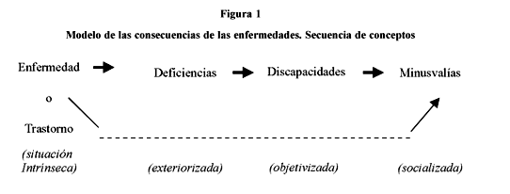

Ilustración 2: Modelo de consecuencias de las enfermedades

Se debe tener en cuentan que existen varios tipos de discapacidades, inicialmente se conocen cuatro grupos los cuales son Discapacidad motriz, discapacidad auditiva, discapacidad visual, discapacidad intelectual, en cada uno tiene sus subgrupos o clasificaciones.

La primera se clasifica en:

1. Según déficit de movimiento:
   1. Paresias: Disminución de la fuerza muscular.
   2. Plejías: pérdida total del movimiento.
2. Según la cantidad de miembros afectados:
   1. Monoplejía: Parálisis de un miembro individual, músculo o grupo muscular (un brazo o una pierna).
   2. Hemiplejía: Parálisis de un lado del cuerpo causada por una lesión cerebral o de la médula espinal.
   3. Diaplejía: Parálisis que afecta a partes simétricas del cuerpo
   4. Paraplejia: Lesión causada por traumas o patologías por la cual la parte inferior del cuerpo queda paralizada y carece de funcionalidad.
   5. Cuadriplejía: Prálisis total o parcial de brazos y piernas causada por bien un daño en la médula espinal, específicamente en alguna de las vértebras cervicales, o bien por alguna enfermedad que afecte las neuronas motoras, como puede ser el caso en la esclerosis lateral amiotrófica.

La segunda se clasifica en:

1. Genéticas: son hereditarias.
2. Adquiridas: la discapacidad se adquiere durante alguna etapa de la vida
3. Congénitas: esta se clasifica en:
   1. Prenatales: enfermedad que adquirió la madre durante el embarazo.
   2. Perinatales, por traumas del parto, prematuros, partos prolongados y anoxias.

La tercera se clasifica en:

1. Ceguera: Pérdida completa del sentido de la vista.
2. Disminución visual: pérdida parcial del sentido de la vista.

La cuarta se clasifica en:

1. Genéticas: desórdenes genéticos, alteraciones en las combinaciones, como el Síndrome de Down.
2. Congénitas: no son hereditarias, se adquieren durante la gestación por ingesta de alcohol y drogas, o por malnutrición, contracción de rubéola o HIV, entre otras.
3. Adquiridas: producidas por daños al cerebro o al sistema nervioso central, causadas después del nacimiento por golpes en la cabeza o por enfermedades como la meningitis, aspiración de toxinas u asfixia, entre otras.
4. Sociales: surgen debido a dificultades en el entorno: malnutrición, violencia familiar, abandono, entre otras.

Según documento publicado por el Instituto Nacional de Estadística, Geografía e Informática (INEGI) indican la clasificación de los grupos o subgrupos que tienen en la discapacidad.

Las cuales son las siguientes:

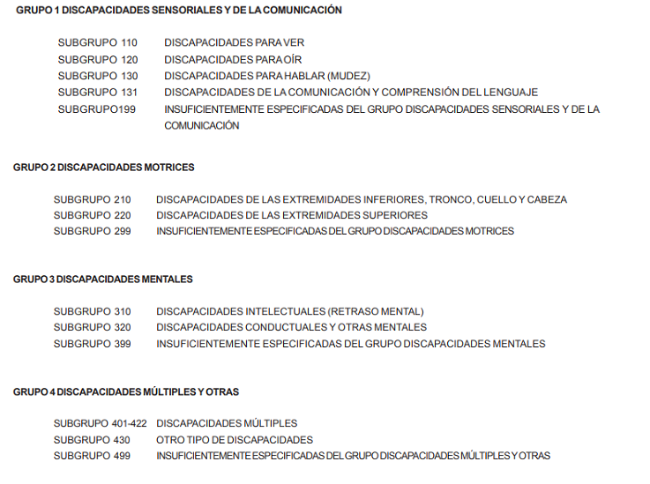

Ilustración 3: Tipos de discapacidad

Se realiza este estudio con el fin de poder clasificar los tipos de discapacidades existentes y así poder elaborar programas en nuestro caso videojuego encaminado a esta población.

### Videojuegos

En este momento los videojuegos son la puerta de entrada de niños y jóvenes en las TIC. Mediante el videojuego los niños adquieren capacidades y desarrollan habilidades diversas, las más importantes de las cuáles son la familiarización con las nuevas tecnologías, su aprecio y su dominio. Por este motivo el videojuego es en estos momentos un elemento determinante para socializarse en el mundo de las nuevas tecnologías. (Gil, A. Vida, T. 2007:33­34)

Es importante destacar el hecho indiscutible de que los videojuegos son la puerta de entrada al mundo de las tecnologías de la información y la comunicación. “La idea del ‘impacto’ de los medios de comunicación y de las TIC, es una metáfora básica del imaginario social contemporáneo, que usamos frecuentemente para pensar nuestra vida social”. (Gil, A. Vida, T. 2007:38).

El impacto que los videojuegos han tenido en la sociedad en los últimos treinta años es un fenómeno que todavía no se estudiado en profundidad por los investigadores sociales. Sobre todo, la presión generada por la idea de que las tecnologías “impactan” sobre las personas y sobre la sociedad.

Hay que pensar también a los videojuegos como herramientas de relación y no de aislamiento. Es decir, al entramado de relaciones, de diálogos y emociones que se pueden fomentar a través de estas prácticas de juego, tanto en el ámbito familiar como en otros.

Jugamos a los videojuegos en espacios que pueden ser públicos o privados, en casa o en unos cibercafés, y, sobre todo, varias tipologías de lugares y diferentes modalidades de jugar. “Compartir” estos espacios para los jugadores, entendiendo estos espacios como lugares para la socialización del conocimiento entre ellos y lugar donde tener la oportunidad de expresar las emociones reales en un contexto virtual.

# Metodología

El trabajo de investigación “JANFOX, videojuego arcade para niños con discapacidad motriz” por sus características será un proyecto de desarrollo ya sé que busca resolver problemas actuales, que presentan los niños con movilidad reducida, al momento de divertirse con videojuegos y el desarrollo de dicho videojuego.

Por la naturaleza de la investigación se diseñará bajo el planteamiento metodológico cualitativo, debido a que busca analizar el problema mediante la compresión e interpretación de las barreras que presentan los niños con este tipo de discapacidad.

La metodología tendrá un enfoque fenomenológico haciendo uso de sus dos pilares tanto el descriptivo como interpretativo, en donde el primero nos permitirá entender la experiencia de los niños sobre el uso de los videojuegos convencionales y parte de su aventura con JANFOX y por otro lado el segundo nos permitirá interpretar el comportamiento de los niños mientras hacen uso del videojuego y su adaptabilidad con el mismo.

Según los autores Blasco y Pérez (2007:25), señalan que la investigación cualitativa estudia la realidad en su contexto natural y cómo sucede, sacando e interpretando fenómenos de acuerdo con las personas implicadas.

## Diseño metodológico

El desarrollo del videojuego se realizará utilizando la metodología SCRUM en cada una de sus etapas que van desde el análisis y diseño hasta las pruebas y entregas con el cliente. Se ejecutará con sprints de 10 días y con las respectivas sesiones de retrospectiva y planeación para la alimentación del backlog que contiene las tareas necesarias para cumplir con los requerimientos de cada una de las historias de usuario y con su estimación para evaluar el cumplimiento en cada uno de los sprints, tanto en tiempo como en entregables.

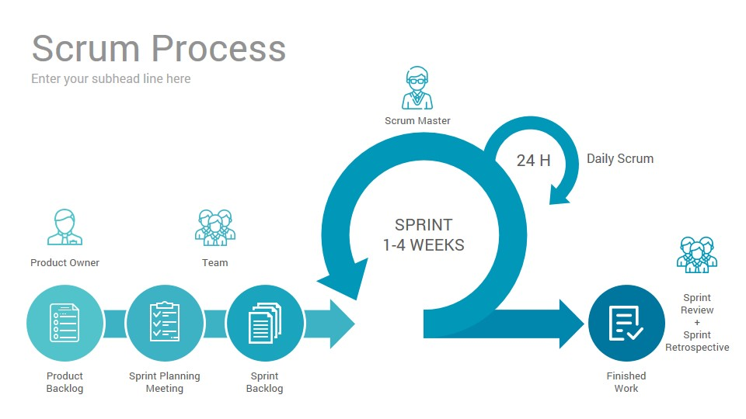

Ilustración 4: Metodología Scrum

Los integrantes del equipo de trabajo van a tener los siguientes roles:

* Product Owner: Janel Molina
* Scrum Master: Andrés Rincón
* Equipo Desarrollo: Natalia Velásquez

Las etapas para realizar serán las siguientes:

* Definición: En esta etapa se realizará la definición de los requerimientos y objetivos del proyecto y la justificación de este.
* Investigación: En esta etapa se realizará una investigación de la viabilidad del proyecto con el respectivo procesamiento y análisis de la información y con esta realizar toda la definición documental y definir el alcance que tendrá este proyecto.
* Diseño: En esta etapa se implementa la metodología y el diseño de la maquetación de los diferentes escenarios del videojuego.
* Desarrollo: En esta etapa del proyecto se implementará las diferentes historias de usuario (HU), y el análisis correspondiente a cada una de ellas.
* Pruebas: En la etapa de pruebas se realizarán las validaciones correspondientes a la calidad del videojuego teniendo como referente su funcionalidad en los procesos estipulados.
* Implementación: En la etapa de implementación se realizarán las actividades de campo con los niños que presentan especialmente la discapacidad motriz de la fundación FUNAN.

Dentro de esta metodología se le ha dado el enfoque cualitativo ya que se basará en la implementación de una nueva tecnología sobre un videojuego para adaptarlo a las necesidades de los niños con discapacidad motriz, por tal razón se propone el estudio y aprendizaje inicial sobre la inteligencia artificial para integrar al videojuego una de las principales funciones como lo es el reconocimiento de voz y así brindarles una mejor experiencia.

Una vez desarrollado el videojuego se analizará la adaptabilidad que tiene con las limitaciones de los niños y así evaluar la calidad de la experiencia vivida al momento de interactuar con el videojuego.

Por lo tanto, se utilizará variedad de instrumentos para recoger información como lo son las encuestas, imágenes, observaciones, historias de vida, en los que se describen las rutinas y la experiencia al momento de manejar el videojuego.

## Instrumentos de recolección de información

Las técnicas de recolección de datos son una parte importante de un proyecto de investigación ya que ayudan a ampliar y/o medir la información ya recolectada y lograr nuestro objetivo.

Existen varios tipos de instrumentos, pero en esta investigación nos basaremos en dos técnicas la entrevista y la observación. Dichos instrumentos se aplicarán sobre la población de niños que sufren de discapacidad motriz de la fundación FUNAN.

### Encuesta

En nuestro proyecto optamos por aplicar unas encuestas con preguntas cerradas, ya que con esta podemos conocer lo que piensa y sabe la gente sobre el mundo de los videojuegos y también para saber la experiencia de los niños cuando ya interactúen con el videojuego.

### Observación

Se observará a los niños entre 7 y 13 años con discapacidad motriz de la fundación FUNAN mientras usan un juego de árcade con un contexto similar a JANFOX, para evaluar las necesidades específicas de los niños para acceder a este contenido y mirar su comportamiento con la satisfacción o frustración que genere el interactuar con el juego. De esta forma podremos determinar y mejorar las especificaciones del videojuego para lograr la mejor adaptabilidad posible a las limitaciones que pueden tener los niños.

## Criterios de validación, seguridad, pruebas del sistema

Se abarcarán los siguientes criterios durante el proceso de investigación y desarrollo JANFOX

### Validación

Se confirmará que JANFOX satisface las necesidades de los niños con discapacidad motriz al momento de interactuar con un videojuego y así confirmar la accesibilidad del mismo. Esto lo lograremos con la observación directa de los niños al momento de disfrutar de esta experiencia audiovisual.

### Seguridad

Los niños podrán ingresar al videojuego mediante un comando de voz, seleccionando el usuario para cargar las configuraciones personalizadas de dicho usuario.

### Pruebas

Se realizarán las siguientes pruebas para comprobar la calidad del desarrollo realizado sobre JANGAMES:

* Pruebas de caja negra: “las técnicas de pruebas de caja negra son utilizadas para realizar pruebas funcionales, basadas en las funciones o características del sistema y su interacción con otros sistemas o componentes” (Gustavo Terrera, 2017).
* Pruebas de carga: “nos permite identificar la cantidad de peticiones que un sistema puede soportar. En este tipo de pruebas se suele enviar el número de peticiones que se ha determinado podría atender normalmente para saber el comportamiento de la aplicación” (Daniel Sanz, 2019).
* Pruebas de estrés: “consiste en probar los límites que un sistema puede soportar. En este tipo de pruebas se suele enviar más peticiones de las que el software podría atender normalmente para saber el comportamiento de la aplicación” (Daniel Sanz, 2019)

# Presupuesto y fuentes de financiación

|  |  |  |  |  |  |  |  |
| --- | --- | --- | --- | --- | --- | --- | --- |
| PRESUPUESTO GLOBAL DE LA PROPUESTA POR FUENTES DE FINANCIACIÓN (En miles de $ 18.306.149) | | | | | | | |
| RUBROS | Universidad  1 | | Empresa 2 | | Contrapartida 3 | | **TOTAL** |
|  | Especie | Dinero | Especie | Dinero | Especie | Dinero |
| PERSONAL |  | $ 365.751 |  |  |  | $ 13.825.397 | $ 14.191.149 |
| EQUIPO |  |  |  |  |  | $ 3.000.000 | $ 3.000.000 |
| MATERIALES |  |  |  |  |  | $ 35.000 | $ 35.000 |
| SALIDAS DE CAMPO |  |  |  |  |  | $ 480.000 | $ 480.000 |
| VIAJES |  |  |  |  |  |  | $ 0 |
| BIBLIOGRAFÍA |  |  |  |  |  |  | $ 0 |
| SOFTWARE |  |  |  |  |  |  | $ 0 |
| PUBLICACIONES |  |  |  |  |  |  | $ 0 |
| SERVICIOS TÉCNICOS |  |  |  |  |  | $ 600.000 | $ 600.000 |
| CONSTRUCCIONES |  |  |  |  |  |  | $ 0 |
| MANTENIMIENTO |  |  |  |  |  |  | $ 0 |
| ADMINISTRACIÓN |  |  |  |  |  |  | $ 0 |
| **TOTAL** | $ 0 | $ 365.751 | $ 0 | $ 0 | $ 0 | $ 17.940.397 | $ 18.306.149 |

Tabla 2: Presupuesto global.

|  |  |  |  |  |  |  |  |
| --- | --- | --- | --- | --- | --- | --- | --- |
| DESCRIPCIÓN DE LOS GASTOS DE PERSONAL  (En miles de $ 14.191.149) | | | | | | | |
| INVESTIGADOR/ AUXILIAR | FORMACIÓN | FUNCIÓN DENTRO DEL PROYECTO | DEDICACIÓN | RECURSOS | | | TOTAL |
| 1 | 2 | 3 |
| Osman Gonzalo Ferrer Marín | Profesional especializado | Director | 20 | $ 365.751 |  |  | $ 365.751 |
| Andrés Felipe Rincón Mejía | Estudiante profesional | Investigador – Desarrollador | 360 |  |  | $ 4.608.466 | $ 4.608.466 |
| Janel Javier Molina Góngora | Estudiante profesional | Investigador – Desarrollador | 360 |  |  | $ 4.608.466 | $ 4.608.466 |
| Natalia Velásquez Mahecha | Estudiante profesional | Investigador – Desarrollador | 360 |  |  | $ 4.608.466 | $ 4.608.466 |
| TOTAL |  |  | 1080 | $ 365.751 |  | $ 13.825.397 | $ 14.191.149 |

Tabla 3: Presupuestos de los gastos personales

|  |  |  |  |
| --- | --- | --- | --- |
| DESCRIPCIÓN Y CUANTIFICACIÓN DE LOS EQUIPOS DE USO PROPIO  (En miles de $3.000.000) | | | |
| **EQUIPO** | **1** | **2** | **3** |
| Equipo de cómputo Lenovo |  |  | $ 1.000.000 |
| Equipo de cómputo Samsung |  |  | $ 1.000.000 |
| Equipo de cómputo Asus |  |  | $ 1.000.000 |
| **TOTAL** |  |  | $ 3.000.000 |

Tabla 4: Presupuesto cuantificación de los equipos de uso

|  |  |  |  |
| --- | --- | --- | --- |
| VALORACIÓN SALIDAS DE CAMPO  (En miles de $ 480.000) | | | |
| **Ítem** | **Costo unitario** | **#** | **Total** |
| Visita Fundación | $ 160.000 | 3 | $ 480.000 |
| **TOTAL** |  |  | $ 480.000 |

Tabla 5: Presupuesto valoración de salidas a campo

|  |  |
| --- | --- |
| SERVICIOS TÉCNICOS  (en miles de $ 600.000) | |
| **Tipo de servicio** | **Valor** |
| Servicios públicos | $ 600.000 |
| **TOTAL** | $ 600.000 |

Tabla 6: Presupuesto servicios técnicos

|  |  |
| --- | --- |
| MATERIALES Y SUMINISTROS  (En miles de $ 35.000) | |
| **Materiales** | **Valor** |
| Resma de papel | $ 13.000 |
| Fotocopias e impresiones | $ 12.000 |
| Artículos de oficina | $ 10.000 |
| **Total** | $ 35.000 |

Tabla 7: Presupuesto materiales y suministros

# Resultados

**Encuesta 1**: Al tabular los datos recogidos en la primera encuesta los hallazgos encontrados son los siguientes:

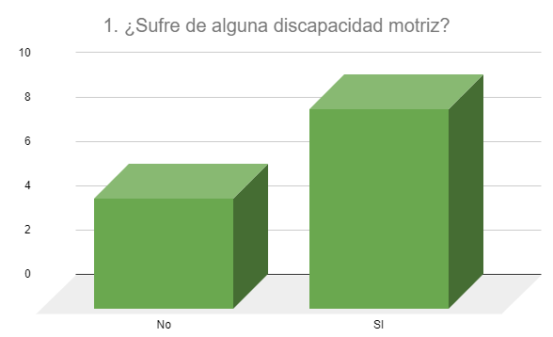

Tabla 8 ¿Sufre de alguna discapacidad motriz?

Haciendo referencia a la primera pregunta si sufre de alguna discapacidad motriz; podemos ver que 9 de los 14 niños encuestados de la fundación sufren de esta discapacidad.

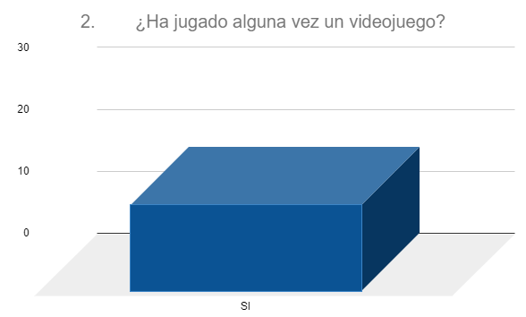

Tabla 9 "¿Ha jugado alguna vez un videojuego?"

En la segunda pregunta: Ha jugado alguna vez un videojuego, el 100% de los niños encuestados nos indican que si han jugado algún tipo de videojuego.

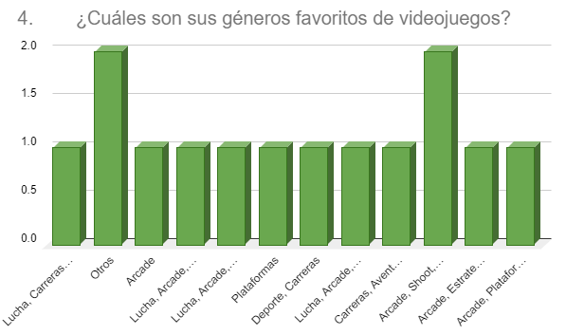

Tabla 10 ¿Cuáles son sus géneros favoritos de videojuegos?

De acuerdo con la población encuestada evidenciamos que no hay un género en común entre los niños encuestados, se visualiza que existe mucha variedad sobre el gusto del género de los videojuegos.

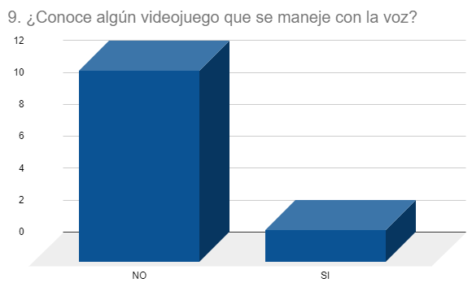

Tabla 11 ¿Conoce algún videojuego que se maneje con la voz?

Con referencia a la pregunta 9 logramos identificar que no son tan reconocidos estos videojuegos y también lo que nos indica que la población con discapacidad sufre una gran desconexión frente a los videojuegos con los que tienen una mayor facilidad de juego.

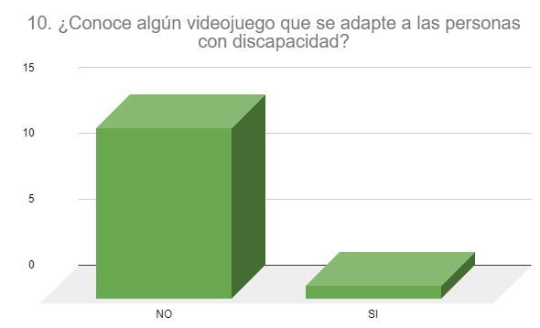

Tabla 12 ¿Conoce algún videojuego que se adapte a las personas con discapacidad?

En el análisis de la gráfica anterior se puede evidenciar que solo un niño de los encuestados conoce un videojuego que se adopte a las personas con discapacidad, con lo cual se logra identificar la necesidad de diseñar el videojuego con reconocimiento de voz para así lograr la fácil conexión de estas personas en el mundo de los videojuegos.

**Encuesta 2**: al tabular la información recolectada en las encuestas realizadas a los niños frente al manejo y uso del videojuego JANFOX encontramos lo siguiente.

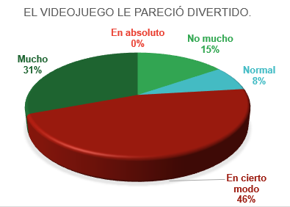

Tabla 13 El videojuego le pareció divertido.

De acuerdo con la gráfica anterior podemos deducir que el 46% de los niños encuestados les pareció divertido de cierto modo el videojuego, logrando así un gran gusto hacia el videojuego.

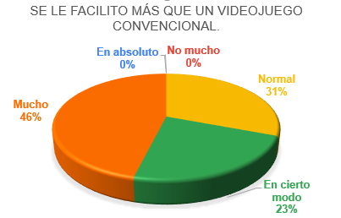

Tabla 14 Se le facilito más que un videojuego convencional.

En el análisis de la gráfica anterior se puede evidenciar que el 46% de los niños indican que se les facilito jugar más que un juego convencional, entonces se puede decir que al implementar inteligencia artífica como lo es el reconocimiento de voz en un videojuego facilita que los niños que sufren de alguna discapacidad motriz tengan una mayor facilidad a la hora de interactuar con un videojuego.

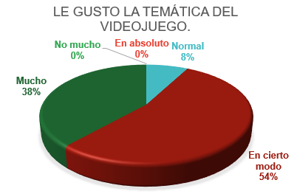

Tabla 15 Le gusto la temática del videojuego.

Frente a la pregunta le gusto la temática del videojuego, encontramos los siguientes hallazgos o resultados. La mayoría de los encuestados el 54% dice que les gusta el videojuego en cierto modo y un 38% indica que le gustó mucho, esto significa que si hubo un gran gusto frente a la temática con la que se diseñó el videojuego.

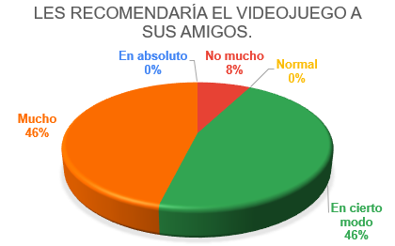

Tabla 16 Les recomendaría el videojuego a sus amigos.

De acuerdo con la gráfica anterior, evidenciamos que el 92% de la población encuestada si estuviese dispuesto a recomendar el videojuego a sus amigos, esto nos indica que el diseño y la temática con la que se desarrolló el videojuego fue de un gusto agradable para los niños que hicieron manejo del videojuego.

# Conclusiones

Como resultados de este trabajo de investigación podemos concluir que la población con discapacidad motriz de la fundación FUNAN tuvo un gran desconocimiento de la existencia de los videojuegos que se manejan por reconocimiento de voz. Al desarrollar y diseñar el videojuego con estas características identificamos que estos niños lograron mayor conexión e interacción en el mundo de los videojuegos.

Por otro lado, podemos afirmar que la temática y los componentes implementados en el videojuego fueron acordes para los niños ya que de acuerdo con los resultados obtenidos la mayoría de la población indico que el videojuego fue de su agrado.

Finalmente se demostró que al realizar la integración del reconocimiento de voz con la Inteligencia artificial en un videojuego mejoro significativamente la percepción y experiencia que tenían los niños de discapacidad motriz hacia los videojuegos colocándolos en una posición similar a las personas que no sufren de alguna discapacidad y logrando así cumplir con el objetivo principal.

# Referencia

salesforce Latinoamérica (2017). ¿Qué es la inteligencia Artificial?

https://www.salesforce.com/mx/blog/2017/6/Que-es-la-inteligencia-artificial.html

auraportal (2020). ¿Qué es la inteligencia Artificial?

https://www.salesforce.com/mx/blog/2017/6/Que-es-la-inteligencia-artificial.html

Dot CSV (2017). Lo que YA sabes sobre Inteligencia Artificial | DotCSV

https://bit.ly/2Vmlhqa

Soledad Rodríguez Cid (2018). Historia y evolución de la inteligencia artificial. https://www.cice.es/noticia/historia-evolucion-la-inteligencia-artificial/

auraportal (2020). Tecnologías de Inteligencia Artificial y sus categorías

https://www.auraportal.com/es/tecnologias-de-inteligencia-artificial-y-sus-categorias/

auraportal (2020). Tipos de algoritmos de Inteligencia Artificial y Machine Learning

https://bit.ly/2RwCiNA

AMP Tech (2017). Machine learning (Aprendizaje automático) Ep. 0

https://bit.ly/2wuj4AI

Init (2019). Curso de Inteligencia Artificial y Machine Learning con Python https://bit.ly/2Vmlhqa

Vladimir Zwass (2020). Encyclopedia Britannica, speech-recognition https://www.britannica.com/technology/speech-recognition

Margaret Rouse (2016). Speech-recognition https://searchcustomerexperience.techtarget.com/definition/speech-recognition

Naciones Unidas (2008). Convención sobre Derechos de las Personas con Discapacidad

https://www.ohchr.org/Documents/Publications/AdvocacyTool_sp.pdf

M.ª Teresa Jiménez Buñuales, Paulino González Diego y José M.ª Martín Moreno (2002). La clasificación internacional del funcionamiento, de la discapacidad y de la salud (cif)

http://scielo.isciii.es/scielo.php?script=sci_arttext&pid=S1135-57272002000400002

incluyeme.com (2018). ¿Qué tipos de discapacidad existen?

https://www.incluyeme.com/que-tipos-de-discapacidad-existen/

FECYT ciencia (2017), Videojuego para la estimulación cognitiva de las personas con discapacidad intelectual

https://www.enter.co/especiales/videojuegos/kumpa-un-videojuego-para-ninos-con-discapacidad-intelectual/

INEGI 2018). Clasificación de Tipo de Discapacidad - Histórica

https://www.inegi.org.mx/contenidos/clasificadoresycatalogos/doc/clasificacion_de_tipo_de_discapacidad.pdf

Organización mundial de la salud (2011). Informe mundial sobre la discapacidad

https://www.who.int/disabilities/world_report/2011/summary_es.pdf?ua=1

Gustavo Terrera (2017). Pruebas de caja negra y un enfoque práctico

https://testingbaires.com/2017/02/26/pruebas-caja-negra-enfoque-practico/

Daniel Sanz (2019). 4 pruebas esenciales para evaluar el rendimiento de software

https://platzi.com/blog/pruebas-esenciales-para-evaluar-el-rendimiento-de-software/

# Anexos

## Anexo 1

Cronograma de actividades de acuerdo con la metodología Scrum. Documento Excel con nombre Cronograma JANFOX.xlsx

## Anexo 2

**Encuesta 1**

Esta encuesta se realiza con el fin de conocer que opina y sabe usted sobre el mundo de los videojuegos.

A continuación, encontrara preguntas de selección múltiple, las cuales deben marcar con una X.

* 1. ¿Sufre de alguna discapacidad motriz?
     1. SI
     2. NO
  2. ¿Ha jugado alguna vez un videojuego?
     1. SI
     2. NO
  3. ¿Cuánto tiempo dedica a los videojuegos?
     1. Todos los días
     2. Entre 1 y 2 horas al día
     3. Entre 2 y 3 horas al día
     4. Más de 3 horas al día
     5. Una vez por semana
     6. Alguna vez al mes
     7. Alguna vez al año
     8. No juego videojuegos
  4. ¿Cuáles son sus géneros favoritos de videojuegos?
     1. Lucha
     2. Arcade
     3. Plataformas
     4. Shoot
     5. Estrategia
     6. Simuladores
     7. Deporte
     8. Carreras
     9. Aventuras
     10. Rol
     11. Musical
     12. Puzles/rompecabezas
     13. Otros
     14. No me gustan los videojuegos
  5. ¿En qué dispositivos suele jugar videojuegos?
     1. En la computadora o laptop
     2. En una consola de videojuegos portátil
     3. En una consola de videojuegos
     4. En el Smartphone
     5. En la Tablet
     6. No juega
  6. ¿Cuánto diría que gasta en promedio al mes en videojuegos?
     1. No gasto dinero en videojuegos
     2. Menos de $20.000
     3. Entre $20.000 y $50.000
     4. Entre $50.000 y $100.000
     5. Más de $200.000
  7. ¿Cómo suele obtener los videojuegos?
     1. No tengo videojuegos
     2. Lo descargo de internet
     3. Los compro en una tienda/súper/comercio u otro lugar
     4. Los compro por internet
     5. Me los prestan
     6. De otra forma
  8. ¿En qué se fija más a la hora de comprar un videojuego?
     1. En los gráficos.
     2. En la música.
     3. En las recomendaciones de amigos.
     4. En la publicidad de revistas, internet, videos, etc.
     5. En el género del videojuego
     6. En la compañía que lo produce
     7. No compro videojuegos
  9. ¿Conoce algún videojuego que se maneje con la voz?
     1. SI
     2. NO
  10. ¿Conoce algún videojuego que se adapte a las personas con discapacidad?
      1. SI
      2. NO

## Anexo 3

**Encuesta 2**

Estamos interesados en conocer cuál fue su experiencia al jugar con el videojuego. A continuación, encontrara preguntas donde deberás marcar con una x el número de la respuesta.

|  |  |  |  |  |  |
| --- | --- | --- | --- | --- | --- |
| **PREGUNTA** | **CALIFICACIÓN** | | | | |
| **En absoluto** | **No mucho** | **Normal** | **En cierto modo** | **Mucho** |
| El videojuego le pareció divertido. | 1 | 2 | 3 | 4 | 5 |
| Se le facilito más que un videojuego convencional. | 1 | 2 | 3 | 4 | 5 |
| Le gusto la temática del videojuego. | 1 | 2 | 3 | 4 | 5 |
| Le gusto la ambientación del videojuego (sonido, animaciones, colores). | 1 | 2 | 3 | 4 | 5 |
| La pareció difícil llegar a la victoria. | 1 | 2 | 3 | 4 | 5 |
| Se considera bueno jugando el videojuego. | 1 | 2 | 3 | 4 | 5 |
| Le recomendaría el videojuego a sus amigos. | 1 | 2 | 3 | 4 | 5 |